ZRÓB SWOJĄ RODZINKĘ POLICZ OSOBY , MOGĄ BYĆ TEŻ ZWIERZĘTA. WYBIERZ WZÓR KTÓRY BARDZIEJ CI SIĘ PODOBA. POPROŚ KOGOŚ BY PODPISAŁ CZŁONKÓW RODZINY

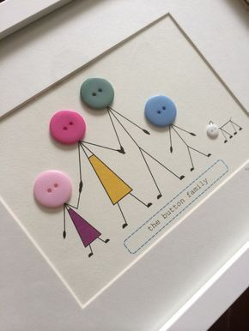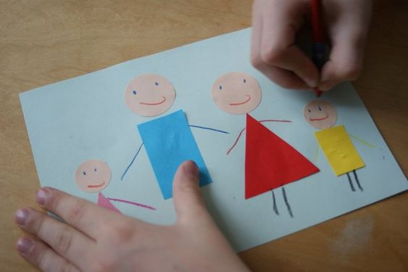
MIŁEJ ZABAWY!

